HLÁŠENÍ O TRVALÉM DOVOZU

Údaje o majiteli koně
Obchodní firma nebo název
Jméno, případně jména |  |  |  |  |  |  |  |  |  |  | Příjmení
RČ |  |  |  |  |  |  |  |  | / |  |  |  |  |  |  |  |  | IČ
Ulice |  |  |  |  |  |  |  |  |  |  | Číslo popisné |  |  |  |  |  |  |  |  |  | Číslo orientační
Obec,PSČ |  |  |  |  |  |  |  |  |  |  | Okres
Městský obvod |  |  |  |  |  |  |  |  |  |  | Část obce, městská část
Telefon |  |  |  |  |  |  |  |  |  |  | E - mail

Údaje o koni
Identifikační číslo
(vyplnit tehdy, pokud bylo v zemi původu přiděleno)
Jméno koně
Pohlaví
Příslušnost k plemenné knize
(popřípadě typ)
Země původu
Otec
Matka
Otec matky
Výžeh
Datum narození

Údaje pro přidělení identifikačního čísla^{*)}
Registrován podle registrační knihy číslo: ⁪⁪
Pořadové číslo v registrační knize: ⁪⁪⁪
Rok narození: ⁪⁪⁪⁪
^{*)} U koně, kterému bylo identifikační číslo přiděleno již v zahraničí, se tato část hlášení o trvalém dovozu koně nevyplňuje.

Podpis, popř. razítko majitele koně: ……………………….……………….……… dne: …………………….…….…..

Poznámka: Pokud koně doprovází průkaz koně vystavený v souladu s předpisy Evropských společenství a obsahující slovní a grafický popis koně, tato stránka se již NEVYPLŇUJE.

Slovní popis

Základní barva:

Hlava:

Levá přední končetina:

Pravá přední končetina:

Levá zadní končetina:

Pravá zadní končetina:

Tělo:

Grafický popis
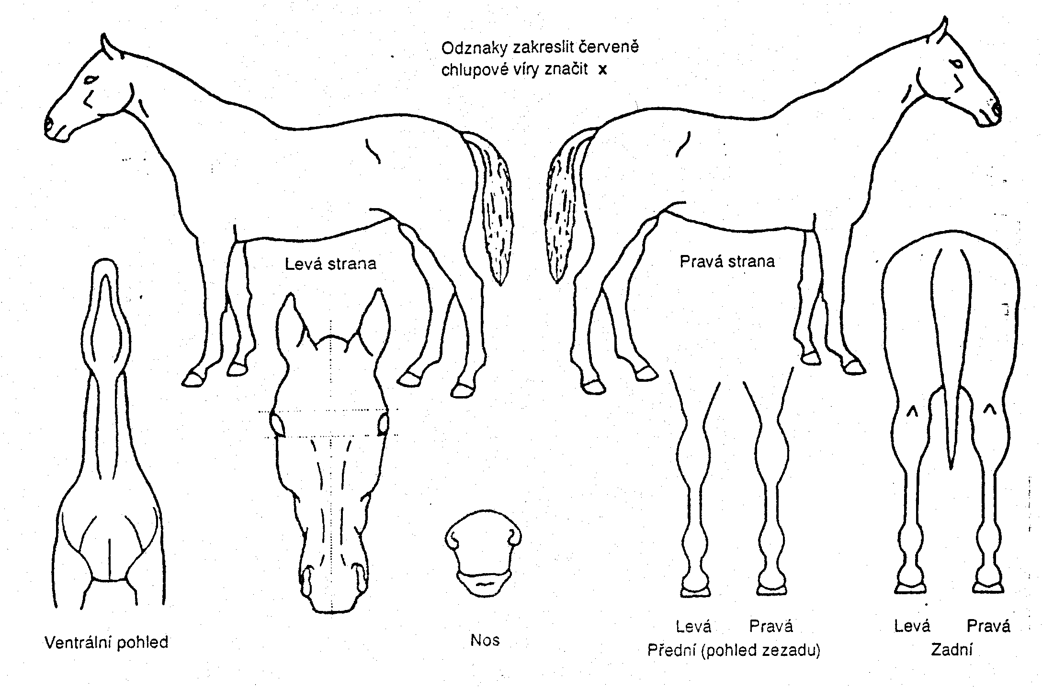

Registraci koně provedl …………………………………..…dne ……………….

v …………………………………………………

…………………………………………………………………………………….
(Podpis a razítko osoby provádějící registraci koně)

